**Дата:** 03.05.22.22

**Клас:** 3 – Б

**Предмет:** *Літературне читання*

**Вчитель:** Лисенко О. Б.

**Тема: *Волохатий друг. А. Костецький «Спішу додому»***

**Мета**: продовжувати знайомити учнів з творами українських поетів і письменників; удосконалювати навички правильного виразного читання; розвивати зв’язне мовлення, уяву, фантазію учнів, збагачувати словниковий запас, розширювати світогляд учнів, виховувати любов до природи, рідного слова.

**Хід уроку**

***Користуйтеся презентацією під час опрацювання даної теми уроку або відео уроком за посиланням:***

[**https://www.youtube.com/watch?v=5YdKB8lf7IU**](https://www.youtube.com/watch?v=5YdKB8lf7IU)

**1. Організаційний момент.**

***Приготуйте, будь ласка, все, що потрібно для уроку: підручник, зошит, ручку, олівці.***

***Старанно працюйте. Не забувайте робити хвилинки відпочинку та релаксації під час уроку.***

**2. Актуалізація опорних знань**

**1) Вправи на постановку дихання та розвиток артикуляції.**



**2) Рухлива вправа для очей:**

[**https://www.youtube.com/watch?v=8G87kg9s1HM**](https://www.youtube.com/watch?v=8G87kg9s1HM)

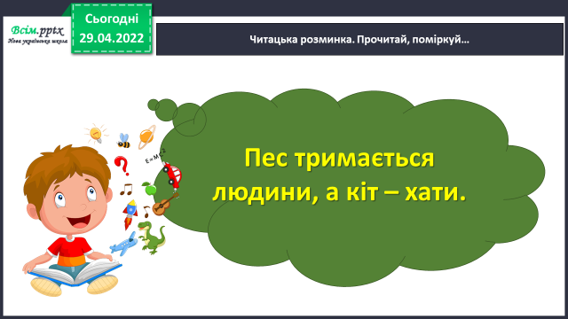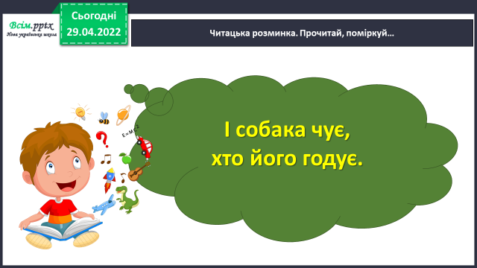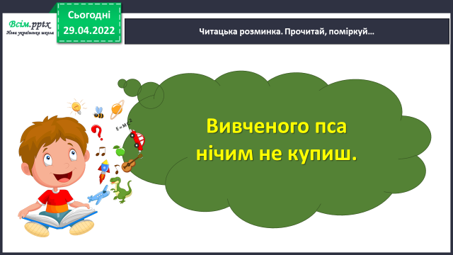**3) Читацька розминка. Прочитай, поміркуй…**

**3. Повідомлення теми уроку.**



**4. Вивчення нового матеріалу.**

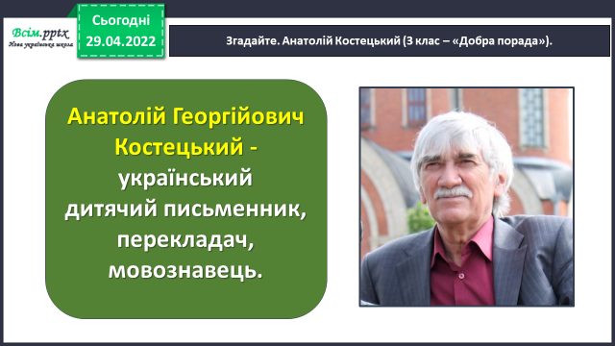**1) Згадайте. Анатолій Костецький (3 клас – «Добра порада»).**

**2) Досліджуємо вірш. А. Костецького «Спішу додому».**

***Прочитайте вірш «Спішу додому» на ст.143 – 144 або прослухайте аудіозапис за посиланням:***

[**https://www.youtube.com/watch?v=A0r3IlV_WHU**](https://www.youtube.com/watch?v=A0r3IlV_WHU)

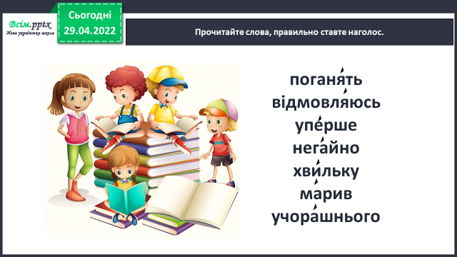**3) Прочитайте слова, правильно ставте наголос.**

**5. Закріплення вивченого.**

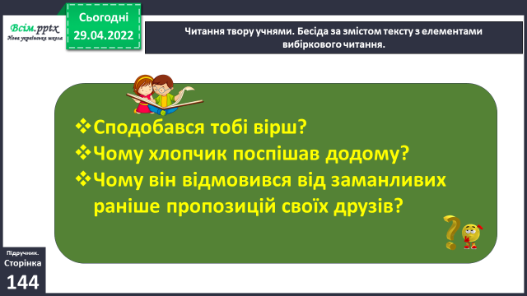**1) Перечитайте вірш уважніше та дайте відповіді на питання за його змістом.**

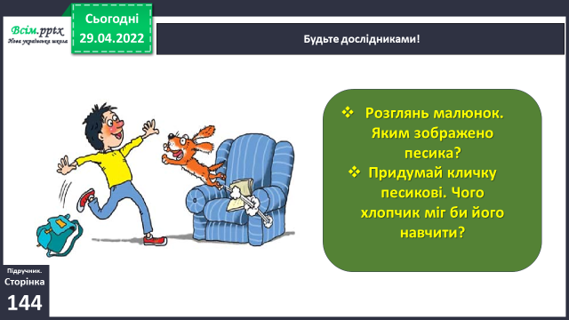**2) Будьте дослідниками!**

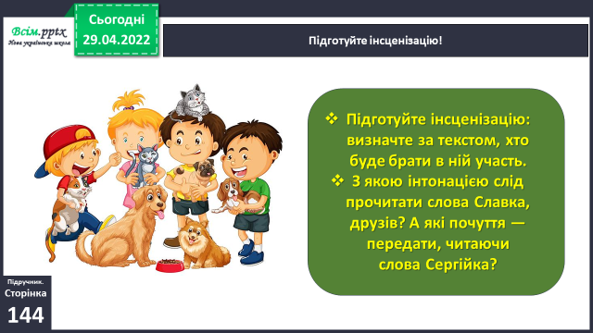**3) Підготуйте інсценізацію!**

**6. Підсумок.**

1)Вправа «Відкритий мікрофон».

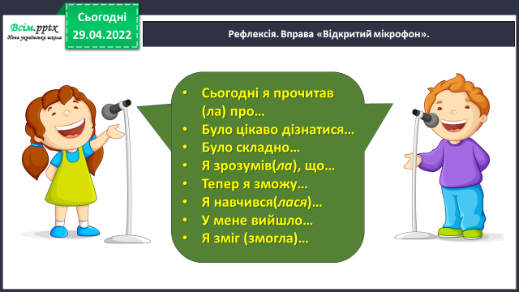

2) Домашнє завдання.

***Підручник ст.143-144.***

***Прочитай вірш. Придумай свою історію про волохатого друга.***

***Роботи надсилайте на Human.***